从“试行”到“熟练”奈曼旗审计局“三步走”推进大数据监管平台运用工作

——奈曼旗审计局大数据和企业审计股 付红楠

奈曼旗审计局开展“三步走”工作方法，稳步推进大数据监管平台的运用工作，提高审计效率，加强审计信息化建设。

**深入研究，“两把握”开展学习工作**。首先，我局审计人员认真研读了监管平台的操作规程，把握学习方向；其次，向市局同事学习了该平台的具体填报流程，逐步将审计信息录入平台，同时针对不同问题情况进行研究讨论，做到思路清晰，过程明确，深入了解了监管平台具有的统计分析功能、信息查询功能以及数据存储功能，把握操作规范。

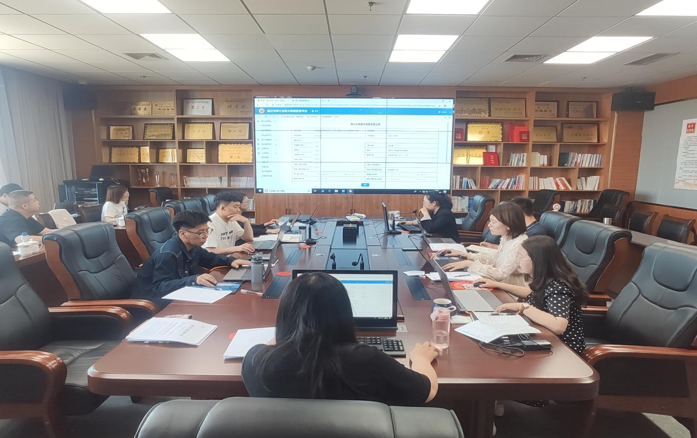

**实践操作，“三明确”转化学习成果。**以明确任务、明确分工、明确时间方式有条不紊地进行2018年以来的审计项目信息录入系统工作，层层关注，逐项分析，实现数据的安全性、全面性、准确性，提高审计信息统筹管理的有效性。

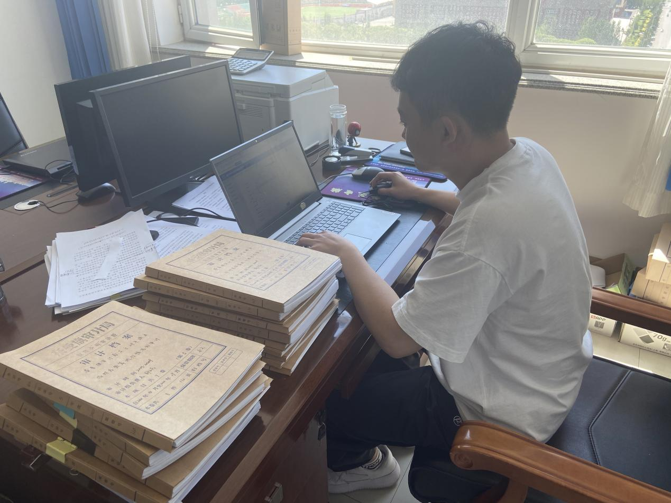

**成果利用，“四推动”做好监督工作。**利用大数据监管平台统计分析功能，梳理问题整改清单，推动问题整改清仓见底的监督管理工作；推动审计工作与监管平台相结合，将“四位一体”管理模式应用于以后审计项目中；推动实现监督整改长效机制，熟练运用“查、处、改、督、消”整改五项环节；稳步推进大数据监管平台的运用，推动审计治理能力现代化。